2020年7月オープンのライフスタイルとデザインを重視し、ビジネスにも観光にも理想的なホテル
5つ星プルマンフーコックビーチリゾート2泊滞在プロモーション
適用期間：2020年11月01日～2021年03月31日

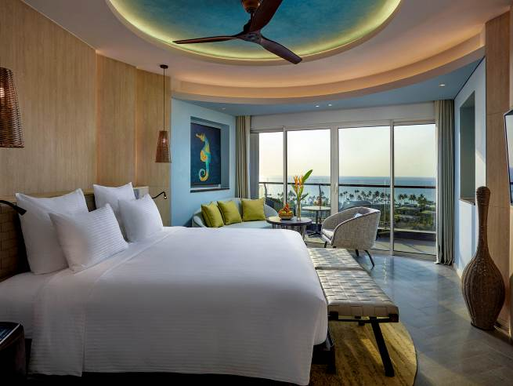
フーコック島の南西海岸に位置しているこのプルマンフーコックビーチリゾートは、空港からわずか 10 分の場所にあります。
世界旅行やベトナム本土からの小旅行に最適です。リフレッシュしたりくつろいだり、1 人でもカップルでも、友人やご家族と一緒でもお楽しみいただけます。
「真珠の島」と呼ばれるフーコック島には、昔のままのビーチ、ロマンチックな夕日、常緑の森、落ち着いた雰囲気があり、ユネスコの生物圏保存地域として指定されています。
専用バルコニーまたはガーデンテラスのある設備の整った客室やスイートが全部で 331 室あります。各客室には、プルマンが提供する広々とした上質の寝具、高速インターネット接続、海外チャンネル視聴可能な液晶 IPTV（55 ～ 65 インチ）、ミニバー、セーフティボックスを完備しております。また、空港までの往復無料シャトルサービスもあります。
https://all.accor.com/hotel/A248/index.ja.shtml

＜アロットメント＞
適用期間：2020年11月01日-2021年03月31日
アロット数：02 SUPERIOR + 0 1 DELUXE OCEAN VIEW+ 01 DELUXE POOL SIDE
カットオフ：30days

＜ホテル特典＞
・1回アフタヌーンティーセット無料
・日本酒またはワイン1本を含むディナーセット1回無料
・30分のショルダーマッサージ1回無料（ また、352,500 VNDの特別料金で、1名あたり45分フットマッサージをご利用いただけます。）
・客室のミニバーで1回無料
・空港送迎シャトルバス利用無料
・14時までのレイトチェックアウト利用無料

NORMAL SEASON

カテゴリー | 送迎付き2泊/Pax |  |  | 適用期間
カテゴリー | SGL | TWB | TRP | 適用期間
SUPERIOR | 433 | 238 | 210 | 01 NOV 2020-23 DEC 2020  06 JAN 2021-10 FEB 2021  18 FEB 2021-31 MAR 2021
DELUXE OCEAN VIEW | 493 | 268 | 230
DELUXE POOL VIEW | 516 | 280 | 239

PEAK SEASON

カテゴリー | 送迎付き2泊/Pax |  |  | 適用期間
カテゴリー | SGL | TWB | TRP | 適用期間
SUPERIOR | 553 | 298 | 250 | 24 DEC 2020-05 JAN 2021  11 FEB 2021-17 FEB 2021
DELUXE OCEAN VIEW | 613 | 328 | 270 | 24 DEC 2020-05 JAN 2021  11 FEB 2021-17 FEB 2021
DELUXE POOL VIEW | 638 | 340 | 279 | 24 DEC 2020-05 JAN 2021  11 FEB 2021-17 FEB 2021

注意事項：
・このプロモーションは、他のプロモーションとの併用不可
・FIT予約のみ適用
・アフタヌーンティーやディナー、マッサージの予約は事前予約が必要です（48時間前）
・延泊料金はタリフ料金の通りです

※キャンセルポリシー：
a/ Normal season : 01 Nov 2020-23 Dec 2020; 06 JAN 2021-10 Feb Jan 2021; 18 Feb 2021-31 Mar 2021 : between 8-14 days: 50% charge. Within 7 days: full charge.
b/ Peak season : 24 Dec 2020– 05 Jan 2021; 11 Feb 2021-17 Feb 2021 : between 22-30 days: 50% charge. Within 21 days: full charge.

